Нормальное распределение – унимодально, симметрично, отклонения наблюдений от среднего подчиняются определенному вероятностному закону (правило двух-трех сигм):
- +-1 сигма = примерно 68% выборки
- +-2 сигмы = примерно 95% выборки
- +-3 сигмы = примерно 100% выборки

Стандартизация (нормализация) или z-преобразование — преобразование полученных данных в стандартную Z-шкалу (Z-scores) со средним значением = 0 и дисперсией = 1. Что бы привести к такому виду из каждого наблюдения нужно отнять среднее значение и разделив на стандартное отклонение.

> (a-mean(a))/sd(a)
[1] -1.12543275 -0.94432863 -0.76322451 -0.58212039 -0.40101627 -0.03880803
[7] 0.32340022 0.68560846 1.04781670 2.31554554 -0.94432863 -0.94432863
[13] 0.68560846 0.68560846

В R есть специальная функция для z-преобразования:

> scale(a)
[,1]
[1,] -1.12543275
[2,] -0.94432863
[3,] -0.76322451
[4,] -0.58212039
[5,] -0.40101627
[6,] -0.03880803
[7,] 0.32340022
[8,] 0.68560846
[9,] 1.04781670
[10,] 2.31554554
[11,] -0.94432863
[12,] -0.94432863
[13,] 0.68560846
[14,] 0.68560846
attr(,"scaled:center")
[1] 7.214286
attr(,"scaled:scale")
[1] 5.521686

Всё совпадает. Последние два значения — это средняя и стандартное отклонение.
Проверим графически:

> plot((a-mean(a))/sd(a), type="l")
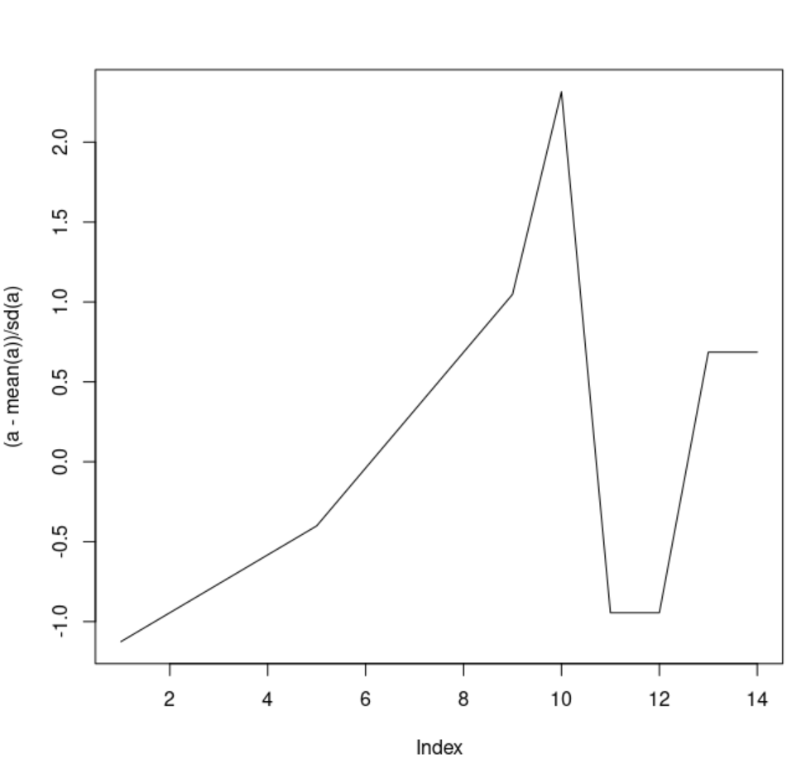

> plot(scale(a), type="l")
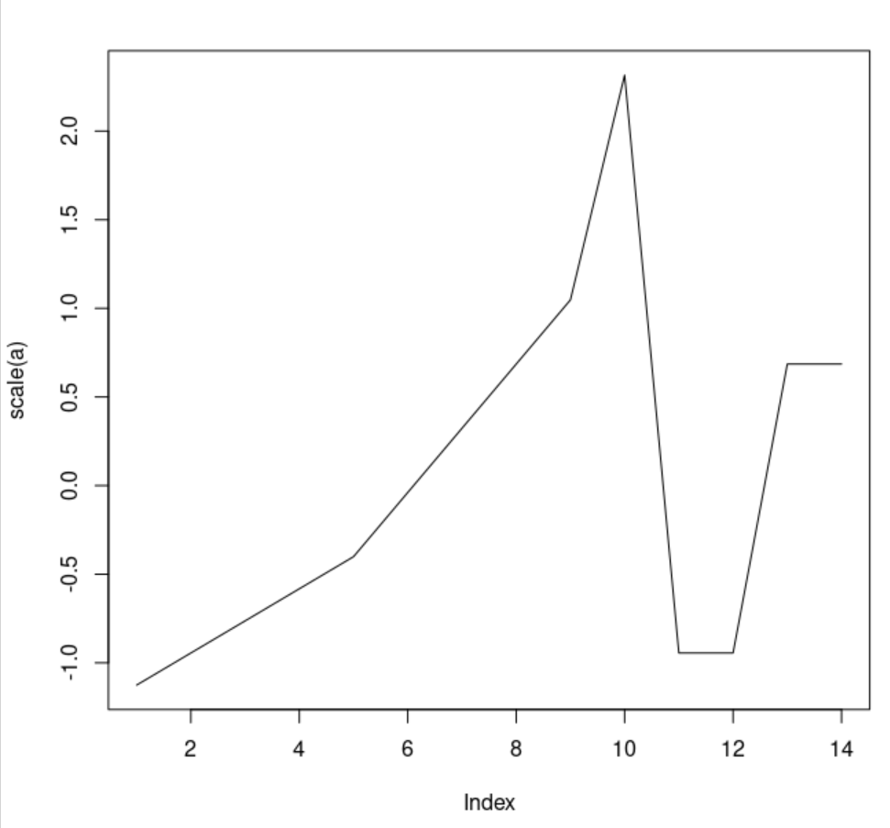

> plot(a)
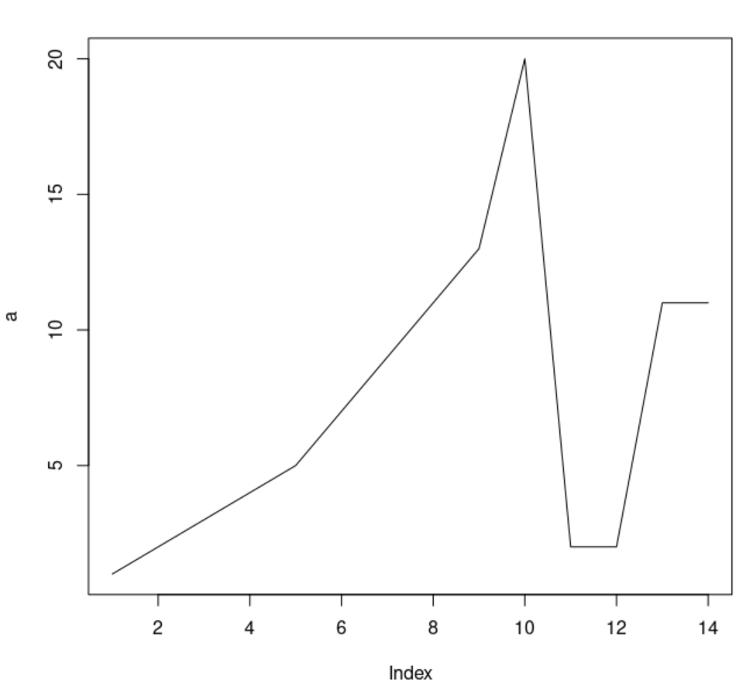
Форма графиков совпадает один-в-один.

Это преобразование ничего нам не говорит про конкретный набор данных, но позволяет сравнивать разные наборы данных. Оно позволяет привести к «общему знаменателю» разные переменные.

Например, мы измеряли температуру весь год по Цельсию и по Фаренгейту и записали средние температуры помесячно:
> temC<-c(-9, -7, -2, 6, 13, 18, 19, 17, 12, 6, -2, -6)
> temF<-c(19, 19, 29, 43, 55, 61, 62, 61, 54, 42, 30, 21)

А теперь посмотрим на графики распределения этих данных одновременно (на одном листе):

> plot(temF,type="l",col="red", ylim=c(-11,60)) # ylim — так задаём границы графика
> lines(temC,col="green")

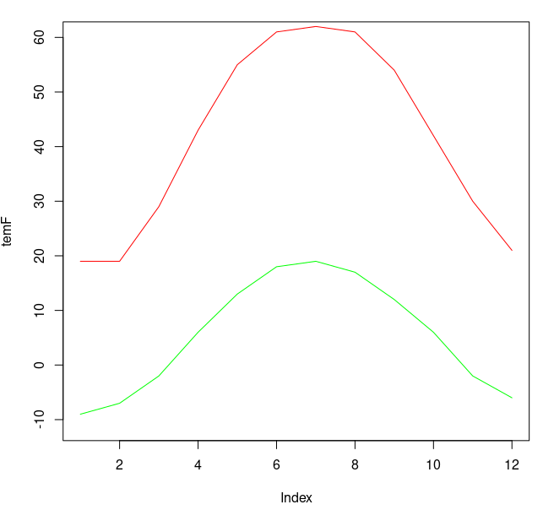
Графики очень похожи (формой). Но значения элементов отличаются — а это критично? И отрицательные значения — может они сильно важны?

А теперь построим тот же график, но с нормализованными данными:

> plot(scale(temF),type="l",col="red")
> lines(scale(temC),col="green")

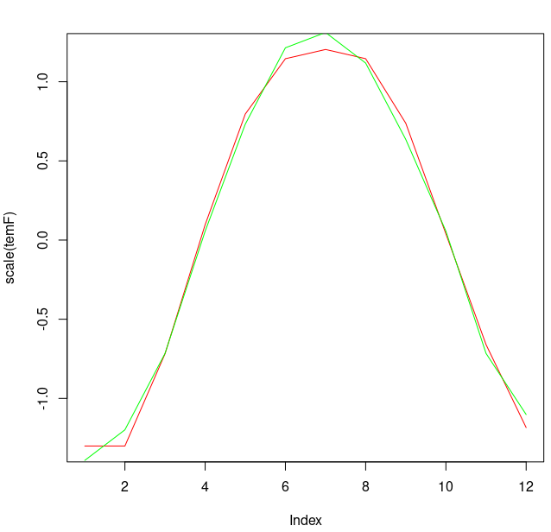
А тут мы понимаем что тут всё одинаково, графики почти один-в-один.

Чтобы рассчитать z-значение только для одного отдельно взятого наблюдения, чтоб выяснить насколько далеко оно отклоняется от среднего значения в единицах стандартного отклонения, нужно:

(x — M)/sd,
где x — отдельное значение;
M — средняя;
sd — стандартное отклонение.

А иногда надо подсчитать сколько процентов из выборки будет больше (меньше) определенного значения.

